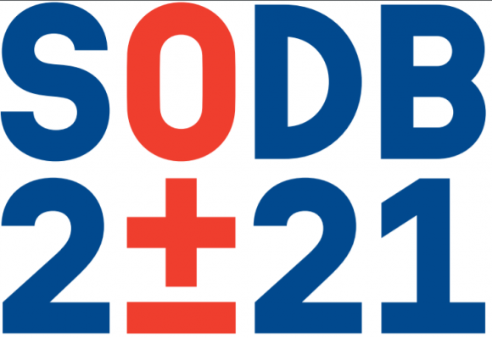
Asistované sčítanie 3.5.2021 – 13.6.2021
Asszisztált népszámlálás 2021.5.3. - 2021.6.13.

Vážení spoluobčania!

Dovoľujeme si vás informovať, že v túto nedeľu 13. júna 2021 sa skončí asistované sčítanie. Prosíme tých obyvateľov, ktorí sa nemohli sčítať sami elektronicky, aby si túto povinnosť splnili a prišli na kontaktné miesto zriadené na Obecnom úrade Belá č. 32, kde Helga Takácsová, pracovníčka Obecného úradu, poverená asistentka sčítania, pomáha pri vypĺňaní sčítacieho formulára a poskytuje informácie na telefónnom čísle 7586 111.

Tisztelt lakosok!

Tájékoztatni szeretnénk önöket, hogy most vasárnap 2021. június 13-án véget ér az asszisztált népszámlálás. Kérjük azokat a lakosainkat, akik nem tudták elektronikusan kitölteni a népszámlálási kérdőívet, hogy teljesítsék ezt a kötelességüket és jöjjenek el a Községi Hivatalban létrehozott kapcsolattartó pontra, ahol a Községi hivatal alkalmazottja Takács Helga, a megbízott népszámlálási asszisztens segít a kérdőív kitöltésében és információt nyújt a 7586 111-es telefonszámon.

